هفتمین المپیاد ورزشی دانشجویان پسر دانشگاه پیام نور
قم- شهریور 1394
راهنمای فنی مسابقات شنا

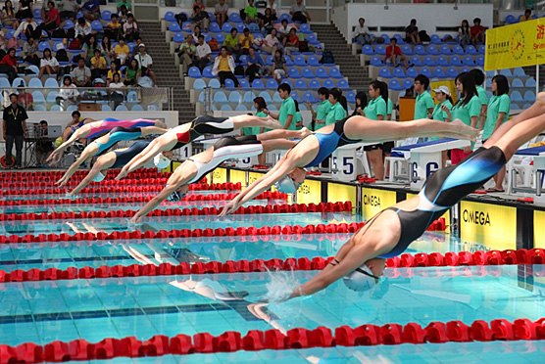

زمان برگزاری: 11 تا 12 شهریور 1394
مکان برگزاری: استخر حیدریان
آدرس: قم بلوار محمدامین سه راه زنبیل آباد ورزشگاه شهید حیدریان

جناب آقای عبدالرضاریاحی دهکردی
رئیس انجمن شنا دانشگاه پیام نور

قوانین و مقررات فنی:

- تعداد نفرات ورزشکاران ، مربی و سرپرست اعزامی از استان : مطابق با جدول کسب سهمیه
* (ترکیب تیم کامل: 8 ورزشکار به همراه یک مربی و یک سرپرست)
- مسابقات طبق قوانين و مقررات فدراسيون بين المللي شنا ( FINA) برگزار مي گردد .
- مسابقات در استخر 25 متری برگزار می شود و شناگران بر اساس رکورد دسته بندی می شوند.
- مسابقات در 11 ماده انفرادی و 3 ماده تیمی برگزار می شود .
- هر شناگر حق شركت در 3 ماده انفرادي و 2 ماده تيمي جمعا در 5 ماده مي تواند شركت داشته باشد.
- هر استان در هر رشته انفرادي مي تواند دو شركت كننده داشته باشد و در هر رشته تيمي مي تواند يك تيم داشته باشد .
- تعداد شركت كنندگان در هر يك از مسابقات تيمي 4 نفر مي باشند .
- لوازم مورد نیاز تیم : لباس شنا ،کلاه ، عینک ،حوله ، ساک و دمپایی
- حداقل تا 30 دقیقه پيش از آغاز مسابقات تیمی بايد اسامي و ترتيب قطعي شناگران را تحويل داد .
- مسابقات تمام ماده ها بصورت تک استارت و نهایی برگزارمی شود..
- عدم حضور نفرات یا تیم راس زمان مقرر و طبق برنامه اعلام شده برای انجام مسابقه به منزله عدم حضور تلقی خواهد شد و فرد یا تیم از جدول آن رشته حذف می گردد.
- اعضاء کادر فنی(مربی و سرپرست) نمی توانند بعنوان بازیکن تیم را همراهی نمایند .
- استفاده از بازیکنان غیر مجاز در طول بازی ها سبب خارج شدن تیم خاطی از جدول مسابقات می شود .
- کلیه مربیان و سرپرستان در محوطه مسابقه باید با لباس ورزشی حضور پیدا نمایند .
- ورزشکاران در هر مسابقه باید الزاما کارت شرکت در مسابقات را که از طرف کمیته برگزاری بازیها صادر می شود همراه داشته باشند در غیر اینصورت از حضور آنان در آن رقابت جلوگیری می شود .
- زمان جلسه قرعه کشی و هماهنگی : ساعت ... روز ... مورخ...
- حضور سرپرست یا مربی هر تیم در زمان برگزاری جلسه قرعه کشی و هماهنگی الزامی می باشد.
- مکان جلسه قرعه کشی و هماهنگی : متعاقبا اعلام خواهد شد.

نحوه برگزاری و برنامه مسابقات: جدول گروه بندی مسابقات
صبح روز اول | عصر روز اول | صبح روز دوم
100متر آزاد | 50متر آزاد | 200متر آزاد
50متر قورباغه | 100متر قورباغه | 50متر پروانه
100متر پروانه | 50متر کرال پشت | 100متر کرال پشت
50*4 متر مختلط انفرادی | 100*4 متر مختلط تیمی | 200متر قورباغه
50*4 متر مختلط تیمی |  | 100*4 متر آزاد تیمی

اعضای کمیته فنی:
- رئیس انجمن
- سرپرست فنی
- سرداور
- دو نفر از مربیان که در جلسه هماهنگی از طرف کلیه مربیان تیم های حاضر انتخاب خواهند شد .
اعتراضات:
- اعتراضات باید به صورت کتبی و 30 دقیقه پس از پایان وقت آن مسابقه ( اعتراضات خارج از قوانین فنی نباشد ) به همراه مبلغ 000/500 ریال توسط سرپرست تیم به کمیته فنی تسلیم شود . در صورت وارد بودن اعتراض وجه دریافت مسترد خواهد شد. پاسخ ا عتراض در اسرع وقت به اطلاع سرپرست تیم معترض خواهد رسید .
موارد پیش بینی نشده:
- کلیه موارد پیش بینی نشده در آئین نامه عمومی را اداره کل تربیت بدنی دانشگاه و آئین نامه فنی را کمیته فنی مسابقات حل و فصل خواهد نمود .
نحوه توزیع مدال، محاسبه امتیازات در رده بندی نهائی المپیاد
- بر اساس قوانین، رده بندی نهایی به صورت امتیازی خواهد بود.
- جام و حکم قهرمانی برای تیم های اول ، دوم و سوم.
- مدال و حکم قهرمانی برای نفرات اول ، دوم و سوم ماده های انفرادی و تیمی.
- در مسابقات انفرادی به نفر اول 18 امتیاز و به نفر شانزدهم یک امتیاز تعلق می گیرد.
- در مسابقات تیمی به تیم اول 36 امتیاز و به تیم هشتم 20 امتیاز تعلق می گیرد.
- حکم قهرمانی به مربیان و سرپرستان تیم های برتر اهداء خواهد شد.
- برگزاری مسابقات و محاسبه امتیازات جهت تعیین مقام اول تا ششم قطعی می باشد .

اداره کل تربیت بدنی دانشگاه پیام نور
تلفن 22485099 نمابر 22458203
وب سایت http://sport .pnu.ac.ir / پست الکترونیک :sport@pnu.ac.ir
آدرس : تهران - اقدسیه - ابتدای بزرگراه ارتش – نرسیده به میدان مینی سیتی – خیابان نخل – سازمان مرکزی دانشگاه پیام نور

